Opetushallitus
KUVATEHTÄVÄ MUUTOKSESTA
________________________________________________________
Historian oppiaineen perusopetuksen päättöarvioinnin tukimateriaali

ALOITUS
muutoksen tutkiminen kuvia hyödyntäen
Kuvatehtävä muutoksesta ohjaa oppilasta omatoimisesti havainnoimaan ympäristöään ja etsimään sieltä esineitä, jotka eivät enää samanlaisina ole aktiivisessa käytössä. Ensin esineestä otetaan valokuva, ja sen ulkonäkö, materiaalit, käyttötarkoitus ja käyttötapa raportoidaan. Esine pyritään myös ajoittamaan jollakin tavalla. Seuraavassa vaiheessa valokuvataan itse tai haetaan netistä valokuva esineestä, jolla kyseinen toiminto nykyisin tapahtuu. Tekstissä vertaillaan esineitä ja niiden käyttöä sekä etsitään syitä muutoksille. Tehtävässä tulee esille, miten yhteiskunnassa tapahtuneet suuret muutokset ovat vaikuttaneet tavallisen ihmisen arkeen. Oppilas voi myös pohtia, keitä ihmisiä kyseinen muutos koskee ja mitä muutoksia voisi perustellusti odottaa tulevaisuudessa.
Jos vanhaa esinettä ei löydy kuvattavaksi, oppilaat voivat etsiä vanhan esineen kuvan osoitteesta https://www.finna.fi/ ja ottaa itse kuvan esineen uudesta versiosta.
Tehtävässä oppilaat tutkivat itse jonkin heille tutun arkielämän esineen muuttumista ja etsivät muutokselle syitä yhteiskunnassa ja ihmisten elämässä tapahtuneista muutoksista. Tehtävä voidaan toteuttaa pienenä tutkielmana tai kirjoittamalla tiedot kuvateksteiksi (esim. Sway tai Powerpoint). Itse otetut kuvat ovat itse tuotettuja lähteitä ja tiedonhaussa voidaan käyttää haastattelua, kirjalähteitä sekä nettilähteitä. Samalla oppilas harjoittelee lähteiden merkitsemistä.
Tässä tukimateriaalissa on oppilaalle annettavat tehtävän ohjeet sekä arviointikriteerit. Tehtävän avulla ohjataan oppilasta kiinnostumaan historiasta hänen elämäänsä liittyvien esineiden kautta. Arviointi kohdistuu opettajan antaman painotuksen mukaisesti seuraaviin taitoihin: T2 Historiatiedon hankkiminen, T3 Lähteiden tulkitseminen, T4 Kronologian ymmärtäminen, T5 Historiallinen empatia, T6 Syy- ja seuraussuhteiden ymmärtäminen historiassa, T7 Muutoksen ja jatkuvuuden ymmärtäminen, T8 Historian tulkitseminen, T9 Ihmisen toiminnan selittäminen, T11 Historiatiedon tuottaminen, T12 Historiatietoisuus.
Oppilailla on vapaus itse valita tutkimansa esine, joten kaikki arvioitavat taidot eivät kaikissa aiheissa tule samalla tavalla esille. Kaikki hankkivat ja tulkitsevat tietoa sekä lähteitä. Muutoksen etsimisessä kronologia sekä syy- ja seuraussuhteet tulevat esille. Joidenkin muutosten syyt voivat olla tulkinnanvaraisia eivätkä kaikki ihmiset ole aina toimineet samalla tavalla tai edes käyttäneet kaikkia esineitä. Kuvan ja tekstin kautta oppilas tuottaa historiatietoa ja voi nykyisten tietojen valossa pohtia myös tulevia muutoksia.

KUVATEHTÄVÄ MUUTOKSESTA (vaihtoehdot A ja B)
OHJEET OPPILAALLE (A)
Tutkit esineiden avulla ihmisten elämässä tapahtuneita muutoksia. Ihmisten käyttämät esineet ovat muuttuneet, ja historiantutkija on kiinnostunut siitä, mistä tämä muutos johtuu. Etsit siis muutoksia ja niiden syitä.
Ota valokuva kotoa, isovanhempien luota tms. paikasta löytämästäsi vanhasta esineestä, jota ei enää jatkuvasti käytetä.
Tutki esinettä ja etsi tietoa kirjoista, internetistä tai haastattelemalla. Kirjoita kuvan yhteyteen teksti, josta käy ilmi:
- Mistä materiaaleista esine on tehty?
- Mikä on ollut esineen käyttötarkoitus ja millä tavalla sitä on käytetty?
- Miten vanha esine on tai milloin sitä on käytetty?
Etsi esineen nykyaikainen vastine ja ota siitä kuva. (Voit myös etsiä internetistä CC-kuvia.) Kirjoita kuvan yhteyteen teksti seuraavista asioista:
- Mikä on tullut kuvaamasi vanhan esineen tilalle ja miten kyseinen toiminta tehdään nykyisin?
- Vertaile esineiden ulkonäköä, materiaaleja ja käyttöä.
- Kirjoita syitä, jotka ovat aiheuttaneet muutoksen.
- Pohdi, keitä ihmisiä tämä muutos koskee ja mitä muutoksia voisi vielä tapahtua tulevaisuudessa.
Kirjoita näkyviin kaikki käyttämäsi lähteet ja muista selittää löytämiesi muutosten syyt mahdollisimman hyvin. Tutustu arviointikriteereihin ennen työn aloittamista.
Esimerkki, ihmisillä ei enää ole taskulamppuja. Mitä on tullut tilalle ja miksi? Miten laite ja käyttö ovat muuttuneet?
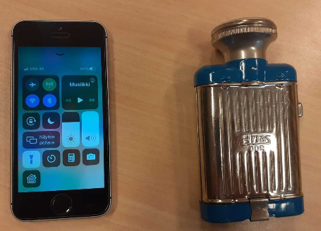

OHJEET OPPILAALLE (B)
Tutkit esineiden avulla ihmisten elämässä tapahtuneita muutoksia. Ihmisten käyttämät esineet ovat muuttuneet, ja historiantutkija on kiinnostunut siitä, mistä tämä muutos johtuu. Etsit siis muutoksia ja niiden syitä.
Mene osoitteeseen https://www.finna.fi/ ja etsi kuva vanhasta esineestä, jota ei enää jatkuvasti käytetä. Käytä tarkennettua hakua.
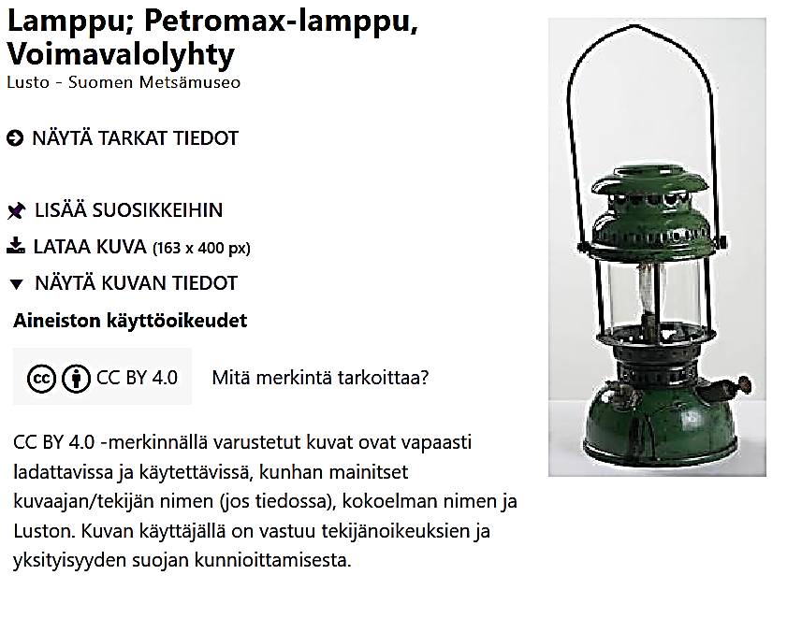
Kirjoita esineen tiedot näkyviin (esimerkki: Lamppu; Petromax-lamppu, Voimavalolyhty Lusto - Suomen Metsämuseo, E92024:13 1940-luvulla Saksassa lasista ja metallista valmistettu lamppu)
Etsi esineestä lisää tietoa kirjoista, internetistä tai haastattelemalla. Kirjoita kuvan yhteyteen teksti, josta käy ilmi:
- Mistä materiaaleista esine on tehty?
- Mikä on ollut esineen käyttötarkoitus ja millä tavalla sitä on käytetty?
- Miten vanha esine on tai milloin sitä on käytetty?
Etsi esineen nykyaikainen vastine ja ota siitä kuva. (Voit myös etsiä internetistä CC-kuvia.) Kirjoita kuvan yhteyteen teksti, josta käy ilmi:
- Mikä on tullut kuvaamasi vanhan esineen tilalle ja miten kyseinen toiminta tehdään nykyisin?
- Vertaile esineiden ulkonäköä, materiaaleja ja käyttöä.
- Kirjoita syitä, jotka ovat aiheuttaneet muutoksen.
- Pohdi, keitä ihmisiä tämä muutos koskee ja mitä muutoksia voisi vielä tapahtua tulevaisuudessa.
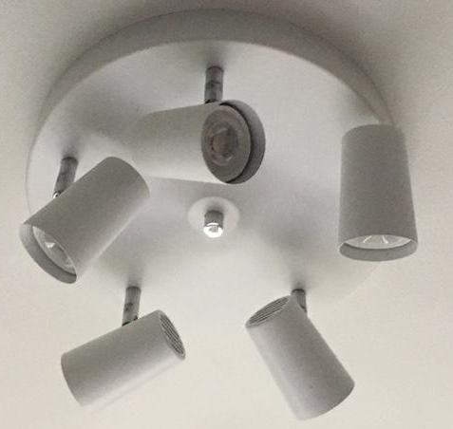
Kirjoita näkyviin kaikki käyttämäsi lähteet ja muista selittää löytämiesi muutosten syyt mahdollisimman hyvin. Tutustu arviointikriteereihin ennen työn aloittamista.

ARVIOINTIKRITEERIT
arvioitava taito | arvosana 5 | arvosana 7 | arvosana 8 | arvosana 9
T2 Historiatiedon hankkiminen | Oppilas osaa hankkia kuvat, jotka edustavat eri aikaa. Hän tunnistaa esineissä tapahtuneita muutoksia. | Oppilas osaa hankkia kuvat, jotka edustavat samaa toimintoa eri aikana. Hän tunnistaa muutoksia ja löytää tietoja esineistä. | Oppilas osaa hankkia kuvat, jotka edustavat samaa toimintoa eri aikana. Hän tunnistaa erilaisia muutoksia ja löytää eri lähteistä tietoja esineistä. | Oppilas osaa hankkia kuvat, jotka edustavat samaa toimintoa eri aikana. Hän tunnistaa erilaisia muutoksia ja löytää esineistä monenlaista tietoa käyttäen erilaisia lähteitä.
T3 Lähteiden tulkitseminen | Lähteiden merkitseminen onnistuu ohjatusti. | Oppilas havaitsee lähteiden luotettavuudessa eroja. Lähteet on merkitty. | Oppilas osaa erotella enemmän ja vähemmän luotettavia lähteitä ja tulkintoja toisistaan. Lähteet on merkitty. | Oppilas pystyy esittämään vaihtoehtoisia tulkintoja ja arvioimaan tulkintojen puutteita. Lähteet on merkitty.
T4 Kronologian ymmärtäminen | Oppilas osaa laittaa kuvat aikajärjestykseen. | Oppilas osaa sijoittaa kuvansa ajallisesti ja kertoa näille ajanjaksoille ominaisen piirteen käyttäen joitakin keskeisiä käsitteitä. | Oppilas osaa sijoittaa kuvansa ajallisesti ja kertoa näille ajanjaksoille ominaisista piirteistä käyttäen keskeisiä sisällöllisiä käsitteitä. | Oppilas jäsentää tapahtumien ajallisia yhteyksiä. Hän käyttää aikaan liittyviä käsitteitä ja erittelee historian keskeisiin ajanjaksoihin liittyviä tapahtumia, henkilöitä ja ilmiöitä suhteessa valitsemiinsa kuviin.
T5 Historiallinen empatia | Oppilas tunnistaa esineiden avulla, että ihmisten elämä on ennen ollut erilaista. | Oppilas tunnistaa esineiden avulla, miten ihmisten sosiaalinen ja yhteiskunnallinen asema vaikuttavat heidän toimintaansa. | Oppilas käyttää valitsemiaan esineitä esimerkkinä tulkitessaan ihmisten toiminnan tarkoitusperiä ja erittelee, miten ihmisen sosiaalinen ja yhteiskunnallinen asema tai historiallinen konteksti vaikuttavat hänen toimintaansa. | Esineiden muutosta tutkiessaan oppilas asettautuu menneen ajan ihmisen asemaan, arvioi hänen toimintansa motiiveja sekä tarkastelee sitä, miten hänen sosiaalinen tai yhteiskunnallinen asemansa tai historiallinen konteksti vaikuttavat hänen toimintaansa.
T6 Syy- ja seuraussuhteiden ymmärtäminen | Oppilas tunnistaa esineestä asioita, jotka ovat muuttuneet tai pysyneet muuttumattomina. | Oppilas tunnistaa, että esineiden muutoksen selittäminen vaatii toimijoiden tarkoitusperien analysointia. | Oppilas ymmärtää, että esineiden muutoksen selittäminen perustuu toimijoiden tarkoitusperien analysointiin. | Oppilas erottelee esineen historiallisia muutosta selittävät keskeiset tekijät vähemmän tärkeistä ja analysoi muutokseen vaikuttaneiden historiallisten tapahtumien syitä ja seurauksia (kuten välittömien ja pitkäkestoisten syiden merkitystä).
T7 Muutoksen ja jatkuvuuden ymmärtäminen | Oppilas nimeää muutokselle tai muuttumattomuudelle jonkin yksittäisen syyn. | Oppilas tunnistaa syitä ja seurauksia tapahtuneille muutoksille. Hän osaa ohjattuna selittää, miksi joillain elämänalueilla toimittiin ennen toisin kuin nykyään. | Oppilas ymmärtää, että esineiden muuttumiselle on erilaisia syitä ja seurauksia, ja antaa niistä esimerkkejä. Hän erittelee, miksi joillain elämänalueilla toimittiin ennen toisin tai samoin kuin nykyään. | Oppilas arvioi, miksi joillain elämänalueilla käytettiin esineitä ennen samoin tai toisin kuin nykyään ja mitkä asiat ovat vaikuttaneet muutokseen. Hän ymmärtää, että eri asemassa olevilla ihmisillä on ollut käytössään erilaisia esineitä.
T9 Ihmisen toiminnan selittäminen | Oppilas osoittaa ohjatusti, miten ihmisten toiminta näkyy esineen muuttumisessa. | Oppilas kuvailee, miten ihmisten taustat vaikuttavat esineissä tapahtuneisiin muutoksiin tai esineiden käyttöön. | Oppilas pystyy päätelmään, miten ihmisten taustat vaikuttavat esineissä tapahtuneisiin muutoksiin tai esineiden käyttöön. | Oppilas selittää, miten ihmisten taustat tai historiallinen konteksti vaikuttavat esineissä tapahtuneisiin muutoksiin tai esineiden käyttöön.
T11 Historiatiedon tuottaminen | Oppilas osaa liittää esineessä tapahtuneen muutoksen ihmisten elämään ja ottaa selvää muutoksista. | Oppilas esittää esineen muutoksesta tulkinnan jonkun käyttämänsä lähteen perusteella. | Oppilas esittää esineen muutoksesta perustellun tulkinnan käyttämiensä lähteiden perusteella. | Oppilas esittää esineen muutoksesta monipuolisen ja perustellun mutta kriittisen tulkinnan käyttämiensä lähteiden perusteella.
T1 Kiinnostuksen lisääminen ja identiteetin rakentuminen | Oppilas tutkii omaan elämänpiiriinsä kuuluvaa tai itseään kiinnostavaa esinettä historiantutkimuksen keinoin. Ei käytetä arvosanan muodostamiseen. Saatua kokemusta pohditaan itsearvioinnissa.
T8 Historian tulkitseminen | Oppilasta ohjataan tulkintojen tekemiseen. Ei käytetä arvosanan muodostamiseen. Saatua kokemusta pohditaan itsearvioinnissa.

Puutteet jossakin arvioitavassa kohdassa voi kompensoida toisen kohdan erinomaisella käsittelyllä.

INFOGRAFIIKKA

